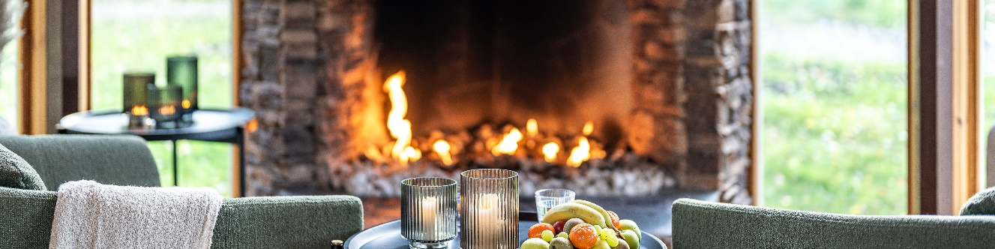

**Bokning med Speedgroup på Nova Park  
23 – 24 november 2024**

För att boka rum och eventuella måltider behöver du fylla i nedanstående uppgifter och returnera till oss på [info@novapark.se](mailto:info@novapark.se). När bokningen är mottagen skickas en bokningsbekräftelse till din mail.  
Har du några frågor är du välkommen att kontakta oss på 018-34 90 00 eller info@novapark.se

**Bokarens uppgifter:**

**Namn:**

**Företagsnamn:**

**Telefonummer: ______**

**Email: ___ ______**

**Fredag 22 november  
Antal enkelrum __**

*Pris enkelrum 1304,80 kr per natt inklusive frukost***Antal del i dubbelrum _________**

*Pris del i dubbelrum 744,80 kr per natt inklusive frukost***Antal personer till middag** *(kvällens varmrätt)***: _____ ___***Pris 395 kr*Önskad tid för middagsbokning (18:00 – 21:00): **_____   
  
Lördag 23 november  
Antal enkelrum __**

*Pris enkelrum 1304,80 kr per natt inklusive frukost.*

**Antal del i dubbelrum _________**

*Pris del i dubbelrum 744,80 kr per natt inklusive frukost***Antal personer till lunch** *(matig sallad)*  **__________** *Pris: 243, 75 kr*Önskad tid för lunchbokning (11:30 – 13:00): **________________________**

**Rumsfördelning med namn på gäst enkelrum/dubbelrum:** *_____* *_____* *____* *_ ___* *____* *_____* *_____* *Vid barn, vänligen ange ålder i rumsfördelningen.*

**Betalning med kort   
Kortnummer, utgångsdatum & CVC för garanti:** *_ _____*

*_*

**Samtliga rum och måltider betalas med samma kort.**

**Kostnaderna för rum och måltider skall delas upp på flera kort/gäster.***Vänligen specificera hur betalningen skall delas upp nedan:*

*_____*

*_ _*

|  |  |  |
| --- | --- | --- |
| **Bokningsregler**  Avbokning inom 4 veckor före ankomstdag debiteras 100 % av det totala bokningsbeloppet inkluderande måltider och logi. Sista kostnadsfria avbokningsdag är 2024-10-26. **Water Louge håller 18-års gräns.**  **Betalning**  Betalning med kort på plats. Uppge fullständiga kortuppgifter (kortnummer, utgångsdatum & CVC) för att garantera din bokning med kort. Det går även bra att ringa in ditt kortnummer till oss på 018 – 34 90 00. |  | **Force Majeure**  Strejk, lockout, eldsvåda, explosion, krig eller liknande krigstillstånd, väsentliga inskränkningar i leveranser eller andra omständigheter utanför Nova Parks kontroll, berättigar Nova Park att häva avtalet utan skyldighet att utge skadestånd.  Alla priser visas i bokningsformuläret visas inklusive moms.   För att boka ditt rum med ert specialpris:  Maila ditt ifyllda formulär till [info@novapark.se](mailto:info@novapark.se) |

**Jag godkänner bokningsreglerna**

**Datum: Namn:**